AHOJ DĚTI!!!!
MOC VÁS VŠECHNY ZDRAVÍME, DĚKUJEME ZA KRÁSNÉ OBRÁZKY A VZKAZY, KTERÉ NÁM POSÍLÁTE. VŽDYCKY NÁS MOC POTĚŠÍ A ZAHŘEJÍ U SRDCE. V DNEŠNÍCH ÚKOLECH SI PŘIPOMENEME ŽIVOČICHY, KTEŘÍ SE S PROBOUZEJÍCÍM JAREM ČÍM DÁL VÍC OBJEVUJÍ V PŘÍRODĚ A KTERÉ URČITĚ NA SVÝCH PROCHÁZKÁCH TAKÉ POTKÁVÁTE. JSOU VELMI MALÍ, ALE PRO PŘÍRODU NESMÍRNĚ UŽITĚČNÍ. TUŠÍTE, KDO BY TO MOHL BÝT?
NAPOVÍME VÁM: VČELY, MOTÝLI, MOUCHY, BROUČCI, MRAVENCI, VÁŽKY.... ŘÍKÁME JIM HMYZ, TAKŽE DNES VÁS ČEKAJÍ "HMYZÍ ÚKOLY", KTERÉ JSOU SPOLEČNÉ JAK PRO BERUŠKY TAK I PRO MOTÝLKY (myslíme tím ty školkové ) .
- ÚKOL: POZNÁŠ HMYZ NA OBRÁZKU A DOKÁŽEŠ HO I SPRÁVNĚ POJMENOVAT?
AŽ PŮJDEŠ VEN, TAK JE ZKUS I NAJÍT A CHVILKU POZOROVAT.

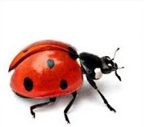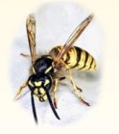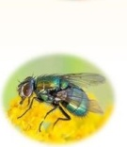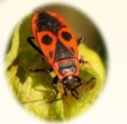

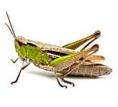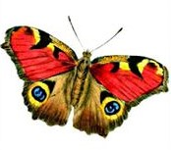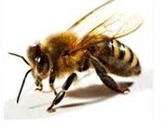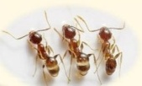

- ÚKOL: NAUČÍME SE SPOLU BÁSNIČKU, PŘI KTERÉ SE MŮŽEŠ I TROCHU PROTÁHNOUT.
BROUČEK
Malý brouček spinkal v trávě, (dřep, spíme)
probudil se dneska právě, (do stoje, protahovat se)
protáhl si nožičky, (protahovat nohy)
hlavičku i ručičky. (protahovat hlavu a ruce)
Na nohy vzal bačkorky (ruka ukazuje na nohy)
a utíkal do školky. (běh na místě)
Tak je tady všechny máme (děti běží k mamince, tatínkovi, sourozenci ....)
a hezky se přivítáme. (obejmout se)
„Dobrý den!“ (uklonit se, pozdravit se)
- ÚKOL: VÍŠ, KDE BYDLÍ? SPOJ "HMYZÁKA" SE SPRÁVNÝM OBYDLÍM.

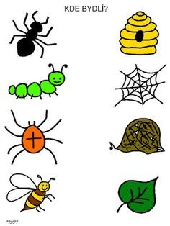

- ÚKOL: U TOHOTO ÚKOLU SI PROCVIČÍŠ OČI. POSTUPNĚ SI PEČLIVĚ PROHLÉDNI KAŽDÝ ŘÁDEK A VYBARVI TEN OBRÁZEK, KTERÝ JE V ŘADĚ JINÝ NEŽ OSTATNÍ.

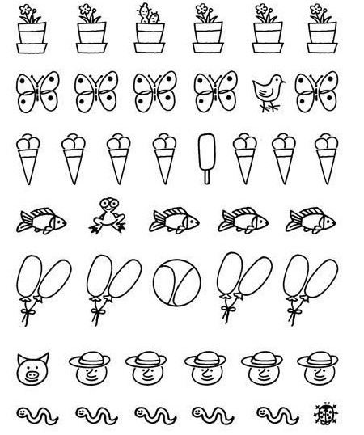

- ÚKOL: POMŮŽEŠ VČELCE NAJÍT CESTU DO ÚLU? NEJPRVE SI PROCVIČ PRSTÍKY A VEM SI TUŽKU. TVÝM ÚKOLEM BUDE NAKRESLIT CESTU JAK VČELKA SBÍRÁ PYL NA VŠECH KYTIČKÁCH A NAKONEC HO ODNESE DO ÚLU. VÍŠ, JAK SE JMENUJÍ JEDNOTLIVÉ KYTIČKY A DOKÁŽEŠ JE I SPRÁVNĚ VYMALOVAT?
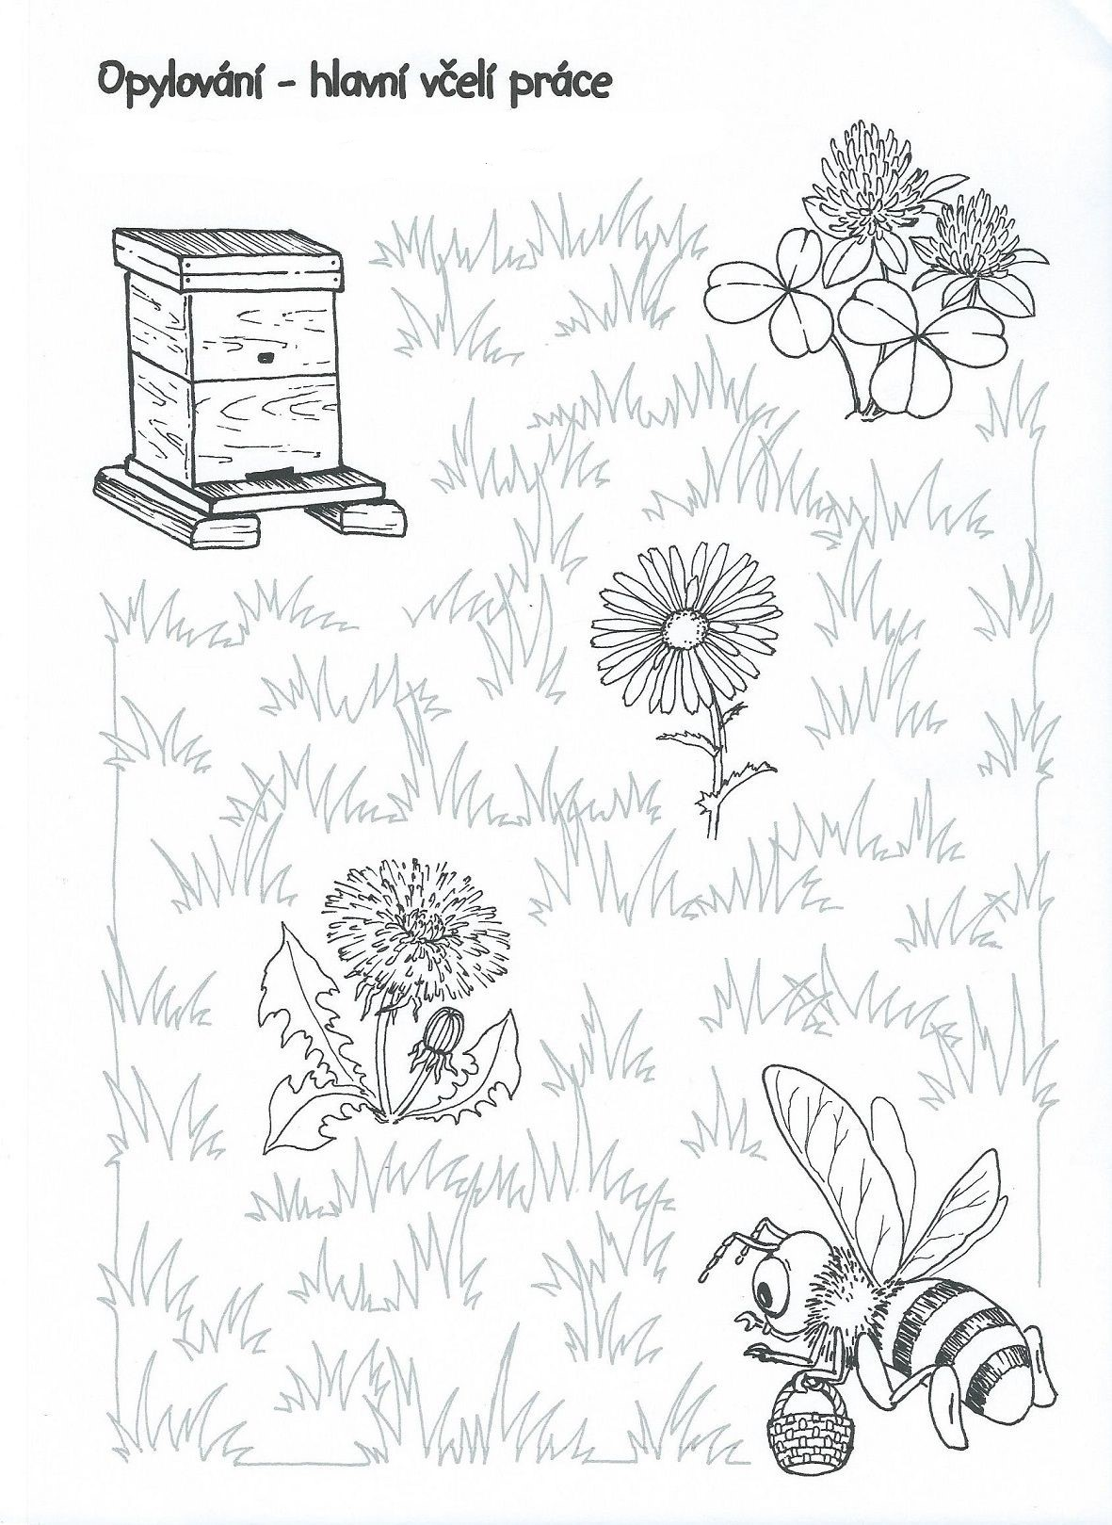

- MRAVENIŠTĚ
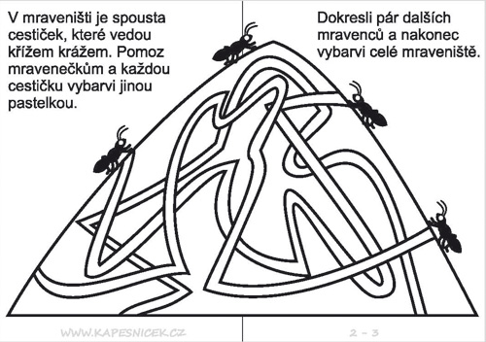
- VYROB SI BERUŠKU
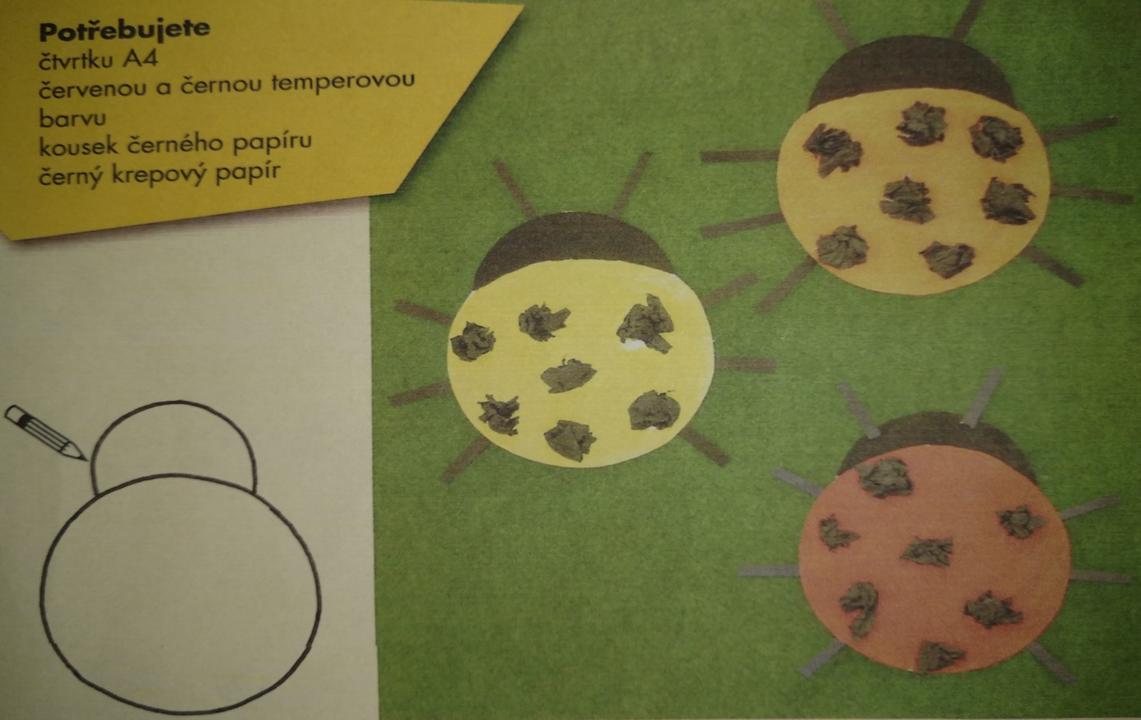

DALŠÍ POMŮCKY: tužka, nůžky, dezertní talířek, podšálek
JAK NA TO: 1. do středu čtvrtky si obkreslíte talířek, to bude tělo berušky
2. na tělo berušky přiložíte podšálek tak, aby 1/3 přečnívala (viz obrázek nahoře) a obkreslíte - to je hlava
3. berušku vystřihnete
4. tělo berušky vybarvíte červenou a hlavu vybarvíte černou barvou
5. z černého papíru si nastříháte 8 proužků 5 cm dlouhých a asi 0,5 cm širokých. Dva proužky nalepíte na hlavu jako tykadla, ostatní jako nožičky, tři a tři na každou stranu berušky.
6. z černého krepového papíru si utrhnete kousky, které zmuchláte do kuličky a přilepíte berušce jako tečky.

PŘIPOJUJEME JEŠTĚ "HMYZÍ OMALOVÁNKY" A TO JE PRO TENTOKRÁT VŠECHNO. PŘEJEME VÁM HODNĚ ŠTĚSTÍ PŘI PRÁCI A TĚŠÍME SE ZASE NA VAŠE SPLNĚNÉ ÚKOLY A OBRÁZKY.
VAŠE ZUZKA, LENKA,KATKA A PETRA

